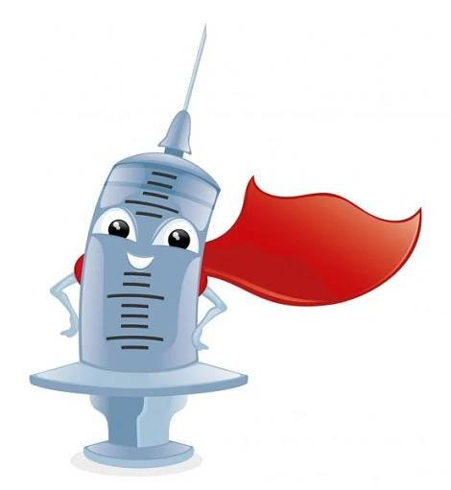
Masarykova nemocnice Rakovník
pořádá v pátek 18.6.2021
od 20.00 do půlnoci
OČKOVACÍ PŮLMARATÓN
Proti Covid-19 se mohou bez objednání nechat naočkovat všichni neregistrovaní zájemci, pojištění v ČR, kteří:
- nemají možnost se registrovat
- z nějakého důvodu přišli o termín svého očkování
Akce je určena primárně pro obyvatele Rakovnicka a přilehlých obcí, starších 16 let.
Před a po očkování je vhodné se vyvarovat alkoholu a přinést průkaz pojištěnce (pokud máte).
